TRƯỜNG ĐẠI HỌC GIAO THÔNG VẬN TẢI

KHOA CÔNG NGHỆ THÔNG TIN

--------------------------o0o--------------------------

**Đề Tài : Quản Lí Thư Viện Trường Đại Học**

**Bộ Môn : Thiết Kế Cơ Sở Dữ Liệu**

Giảng viên hướng dẫn: TS.Nguyễn Kim Sao

Nhóm thực hiện: Nhóm 12 – Lớp CNTT1 - K60

Danh sách sinh viên tham gia

| **STT** | **Mã SV** | **Họ tên** |
| --- | --- | --- |
| 1 | 191200656 | Nguyễn Thành Luân ( Nhóm trưởng) |
| 2 | 191200232 | Nguyễn Thế Duyệt |
| 3 | 191210564 | Nguyễn Nam Khánh |
| 4 | 191200846 | Nguyễn Hồng Quân |
| 5 | 191200238 | Đào Mạnh Dương |
| 6 | 191200413 | Nguyễn Đình Hiếu |

**Mục Lục**

**Chương I: Khảo sát**

1.Mô tả bài toán ………………………………………………………………………………

2.Mô tả cơ sở thực tế………………………………………………………………………….

3.Các phiếu khảo sát, câu hỏi, quy trình nghiệp vụ ………………………………………….

**Chương II: Phân tích và thiết kế**

1.Phân tích thực thể và thuộc tính, liên kết ……………………………………………

2.Xây dựng đồ ERD, RM ……………………………………………………………………..

3.Chuẩn hóa và ma trận liên kết thực thể………………………………………………………

4.Xây dựng cơ sở dữ liệu ………………………………………………………………………

**Chương III: Xây dựng hệ thống quản trị CSDL trên SQL sever**

1.Xác định yêu cầu thực tế……………………………………………………………………...

2.Các câu lệnh view,thủ tục, hàm,trigger……………………………………………………….

**Chương IV: Xây dựng hệ thống kết nối demo**

1.Xây dựng chương trình kết nối thông qua java…………………………………………………

**Chương I: Khảo sát**

1. Bài toán : Quản lý thư viện trường đại học.
2. Mô tả cơ sở thực tế: 1 thư viện trường đại học sẽ bao gồm các chức năng như sau:

* Quản trị hệ thống: admin sử dụng chức năng quản trị hệt hống để quản lý thông tin người dùng và phân quyền sử dụng cho người dùng: thủ thư, thủ kho...
* Quản lý kho sách: hệ thống cho phép quản lý toàn bộ thông tin của tất cả sách của thư viện, cho phép thêm , xóa, thay đổi thông tin của sách.
* Quản lý độc giả: hệ thống cho phép quản lý thông tin cá nhân của từng độc giả, thêm, xóa, sửa thông tin của độc giả.
* Quản lý mượn trả: hệ thống cho phép quản lý việc mượn trả sách của độc giả, gia hạn sách...
* Thống kê: hệ thống cho phép thống kê số lượng sách đã được mượn, số lượng sách chưa được mượn trong 1 năm .... giúp người quản lý thư viện nắm rõ tình hình mượn trả sách của thư viện .

1. Cơ sở dữ liệu lựa chọn: Cơ sở dữ liệu quan hệ - SQL Server
2. Quy trình nghiệp vụ:

* Quy trình mượn trả sách
* Quy trình quản lý thông tin độc giả mượn, đọc sách
* Quy trình thống kê thông tin kho, thông tin nhà cung cấp, số lượng sách đang được mượn, …. phục vụ co việc báo cáo.
* Quy trình xử lý các trường hợp quá hạn hoặc làm hỏng sách.

1. Phiếu khảo sát:
   * Đối tượng: Sinh viên

| STT | Câu hỏi | Trả lời |
| --- | --- | --- |
|  | Xin hãy cung cấp thông tin cá nhân của bạn. Họ tên ? Địa chỉ thường trú ? Số điện thoại ? Email ? |  |
|  | Bạn hiện nay là sinh viên năm nào ? |  |
|  | Bạn thuộc khoa nào ? Chuyên ngành của bạn là gì ? |  |
|  | Tần suất bạn lên thư viện là bao nhiêu ? |  |
|  | Mục đích lên thư viện của bạn là gì ? |  |
|  | Bạn quan tâm tới thể loại sách nào ? |  |
|  | Bạn thường mượn sách thể loại nào ? Mượn trong bao lâu ? |  |
|  | Bạn thấy quy trình mượn sách như thế nào? Có hiệu quả? |  |
|  |  |  |
|  |  |  |

* Đối tượng : Quản lý

| STT | Câu hỏi | Trả lời |
| --- | --- | --- |
|  | Xin hãy cung cấp thông tin cá nhân của anh / chị. Họ tên ? Địa chỉ thường trú ? Số điện thoại ? Email ? |  |
|  | Anh / chị có nắm được hiện tại thư viện có bao nhiêu đầu sách không ? |  |
|  | Anh / chị cho biết những đầu sách nào được người đọc quan tâm nhiều nhất ? |  |
|  | Anh / chị xử lý như thế nào đối với những trường hợp trả sách quá thời hạn hoặc mất sách ? Quy định này áp dụng với sinh viên trong trường và ngoài trường có gì khác biệt ? |  |
|  | Số lượng sách trong 1 tuần khoảng bao nhiêu? |  |
|  | Anh/ chị có định hướng gì cho việc phát triển thêm các thể loại sách, đầu sách không? |  |
|  | Không gian đọc sách trên thư viện có đáp ứng đủ cho người đọc sách không? |  |
|  | Giả sử trường hợp người mượn đến hạn trả sách nhưng đánh mất thẻ thành viên / thẻ mượn, anh / chị sẽ xử lý như thế nào ? |  |
|  | Trường hợp như sách được mượn bị rách hoặc mất trang mà người mượn không báo lại trước khi mượn, anh / chị sẽ xử lý như nào ? |  |
|  | Trường hợp là người ngoài trường mượn sách thì họ có bắt buộc phải đặt cọc 1 số tiền nhất định hay không ? |  |

* Đối tượng: Người ngoài trường

| STT | Câu hỏi | Trả lời |
| --- | --- | --- |
|  | Xin hãy cung cấp thông tin cá nhân của anh / chị. Họ tên ? Địa chỉ thường trú ? Số điện thoại ? Email ? |  |
|  | Anh / chị biết đến thư viện UTC qua hình thức nào ( Facebook, Zalo, …) ? |  |
|  | Anh / chị có thường xuyên đọc sách trên thư viện UTC không ? Thể loại sách mà anh / chị quan tâm nhất là gì ? |  |
|  | Anh / chị có thường xuyên mượn sách về nhà không ? Nếu có thì mượn trong bao lâu ? |  |
|  | Anh / chị có đóng góp ý kiến gì cho thư viện trường UTC không ? ( Thái độ của quản lý, độ đa dạng thể loại sách, cách sắp xếp vị trí sách đã hợp lý hay chưa ?) |  |
|  |  |  |

1. Các tiến trình nghiệp vụ:

* Quản lí hồ sơ bạn đọc và in thẻ thư viện
* Tìm kiếm tài liệu
* Đăng kí mượn tài liệu
* Cho mượn, trả trên máy tính.
* In thống kê tình hình kho sách, tình hình lưu thông và các báo cáo khác trên máy tính.

1. Biểu mẫu, tài liệu thu thập được

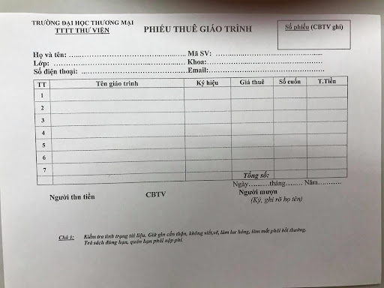

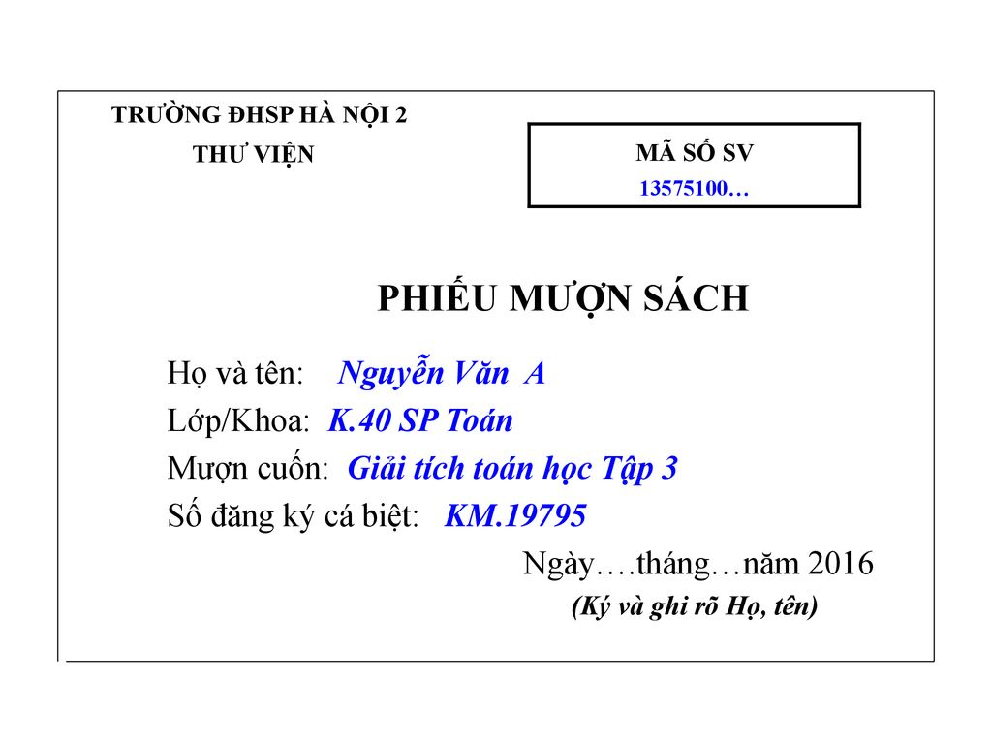

**Chương II. Phần phân tích và thiết kế**

Sau khi bọn em khảo sát và nhận thấy quản lý thư viện ở trường đại học rất là rộng nên bọn em sẽ chỉ làm 1 phần nhỏ về nó vì thế nó sẽ không thể đầy đủ được.

- Phân tích thông tin:

* + Quản lý thông tin sách:
    - Nhà xuất bản: lưu các thông tin tên, **mã** và địa chỉ.
    - Loại sách do thủ kho quản lý :**Mã loại sách**, tên loại và số lượng mỗi loại
    - Tác giả: tên, **mã**,địa chỉ và bút danh
    - Vị trí: Lưu trữ thông tin sách gồm **mã vị trí**, ngăn, khu, kệ.
    - Sách do nhân viên quản lý : Tên sách, **mã sách**, tình trạng sách,năm xuất bản,số trang, giá ,số lượng,và các mã được lấy từ mấy phần trên
  + Quản lý thông tin nhân viên và sinh viên :
* Nhân viên: gồm mã nhân viên, họ tên, ngày sinh,địa chỉ,chức vụ và bộ phận
* Sinh viên: **Mã sinh viên**,tên sinh viên ,số điện thoại, mã phân loại
* Phân loại: bao gồm **mã phân loại** và tên phân loại
* Cấp thẻ : **Mã thẻ**, mã sinh viên , ngày cấp,ngày hết hạn , mã nhân viên
  + Quản lý thông tin phiếu lưu trữ:
* Thẻ sinh viên gồm :**Mã thẻ**,Họ tên, mã nhân viên cấp,ngày cấp,ngày hết hạn, địa chỉ
* Phiếu Mượn : **Mã mượn**,Mã thẻ,Mã nhân viên,số sách
* Phiếu Mượn chi tiết : Mã Mượn,Mã Sách,Số lượng mượn,ngày trả, tình trạng khi mượn
* Phiếu trả : **Mã trả**, Mã Nhân Viên,Mã Thẻ, Tổng số sách trả
* Phiếu trả chi tiết : Mã sách,Mã trả,Số lượng trả, ngày trả,tình trạng sách trả

-Phân tích quy trình:

+ Sinh viên hoặc người ngoài sẽ gửi phiếu yêu cầu lên với thông tin được lấy từ dữ liệu của trường, sau đó nhân viên tạo thành thẻ sinh viên.

+ Thẻ sinh viên sau khi lập sẽ được nhân viên quản lý được dùng để mượn trả sách, lúc đầu sinh viên khi mượn thì nhân viên sẽ nhập vào bảng mượn sách, sau đó là bảng chi tiết mượn với bảng chi tiết mượn lấy dữ liệu từ sách

+ Tương tự như vậy ta có với bảng trả sách và chi tiết mượn sách

-Phân tích thực thể và liên kết

+ Quy trình cấp thẻ mượn:

·        Đối với sinh viên: Khi sinh viên yêu cầu cấp thẻ mượn thì nhân viên quản lý thư viện sẽ dựa theo thông tin của thẻ sinh viên để cấp thẻ mượn, mã sinh viên đồng thời là mã thẻ mượn. Khi sinh viên hết hạn thẻ sinh viên mà thời gian thẻ mượn vẫn còn hiệu lực thì loại thẻ mượn sẽ được đổi thành người ngoài.

·        Đối với người không phải sinh viên của trường: Khi người ngoài có yêu cầu cấp thẻ mượn thì cần cung cấp đủ thông tin cần thiết cho nhân viên quản lý thư viện. Sau đó nhân viên thư viện sẽ cấp cho người ngoài thẻ mượn.

·        Đối với nhân viên thư viện: Dựa theo thông tin của nhân viên để cấp thẻ mượn.

         + Quy trình mượn sách: Khi độc giả có nhu cầu mượn sách thì độc giả sẽ trình thẻ mượn sách cho nhân viên quản lý thư viện. Nhân viên quản lý thư viện sẽ kiểm tra thông tin của độc giả và thông tin thẻ, kiểm tra xem độc giả có thể mượn hay không và còn sách để đáp ứng hay không. Nếu thỏa mãn yêu cầu mượn thì độc giả sẽ được mượn sách và nhận sách.

         + Quy trình trả sách: Khi độc giả trả sách, nhân viên sẽ kiểm tra thông tin thẻ mượn của độc giả và kiểm tra tình trạng sách khi trả đối chiếu với tình trạng sách khi cấp mượn. Nếu tình trạng sách không giống như khi cấp mượn hoặc mất sách thì sẽ có biện pháp xử lý theo quy chế phạt của thư viện.

-Phân tích thực thể và liên kết

**1-Thực Thể: Nhân viên**

* Gồm các thuộc tính: **Mã nhân viên**, tên nhân viên, ngày sinh, địa chỉ
* Thuộc tính: Mã nhân viên làm khóa chính
* Liên kết:
  + Liên kết 1 - n với Bộ phận, Trả sách

**2-Thực Thể: Bộ phận**

* Bao gồm các thuộc tính: **Mã bộ phận**, Tên bộ phận.
* Khóa chính: Mã bộ phận.
* Liên kết:
  + 1 - n với thực thể Nhân viên.

**3-Thực thể: Trả sách**

* Thuộc tính: **Mã trả**, tổng số trả
* Khóa chính: Mã trả.
* Liên kết:
  + 1 - n với thực thể Nhân viên
  + n - n với thực thể Cấp thẻ

**4-Thực Thể: Cấp thẻ**

* Thuộc tính: **Mã thẻ**, Ngày cấp, Ngày hết hạn
* Khóa chính: Mã thẻ
* Liên kết:
  + n - n với thực thể Trả sách
  + 1 - n với thực thể Nhân viên
  + 1 - 1 với thực thể Sinh viên.

**5- Thực thể: Sinh viên**

* Thuộc tính: **Mã sinh viên**, tên sinh viên, số điện thoại, phân loại.
* Khóa chính: Mã sinh viên.
* Liên kết:
  + 1 - 1 với thực thể Cấp thẻ, Phân loại

**6-Thực thể: Phân loại**

* Thuộc tính: **Mã phân loại**, phân loại.
* Khóa chính: Mã phân loại.
* Liên kết:
  + 1 - 1 với thực thể Sinh viên.

**7-Thực thể: Mượn sách**

* Thuộc tính: **Mã mượn**, tổng số mượn.
* Khóa chính: Mã mượn
* Liên kết:
  + 1 - n với thực thể Nhân viên
  + n - n với thực thể Cấp thẻ và Chi tiết mượn

**8-thực thể: Chi tiết mượn**

* Thuộc tính: **Mã mượn**, Tình trạng sách mượn, Ngày mượn, Số lượng mượn
* Khóa chính: Mã mượn.
* Liên kết:
  + n - n với thực thể Mượn sách và thực thể Sách

**9-thực thể: Sách**

* Thuộc tính: **Mã sách**, tên sách, tình trạng sách, số trang, năm xuất bản, giá, số lượng.
* Khóa chính: Mã sách.
* Liên kết:
  + n - n tới thực thể Chi tiết mượn, thực thể Chi tiết trả, thực thể Tác giả, thực thể vị trí
  + 1 - n tới thực thể Loại sách

**10-Thực thể: Chi tiết trả**

* Thuộc tính: **Mã trả**, số lượng, ngày trả, tình trạng trả.
* Khóa chính: Mã trả.
* Liên kết:
  + 1 - n với thực thể Trả sách.
  + n - n với thực thể Sách.

**11-Thực thể: Loại sách**

* Thuộc tính: **Mã loại**, Tên loại, Số lượng.
* Khóa chính: Mã loại.
* Liên kết:
  + 1 - n với thực thể sách

**12- Thực thể: Vị trí**

* Thuộc tính: **Mã vị trí**, khu, kệ, ngăn.
* Khóa chính: Mã vị trí
* Liên kết:
  + n - n với thực thể Sách

**13- Thực thể: Tác giả**

* Thuộc tính: **Mã tác giả**, tên tác giả, địa chỉ, bút danh.
* Khóa chính: Mã tác giả
* Liên kết:
  + n - n với thực thể Sách

Từ các phân tích trên bọn e đã vẽ được sơ đồ ERD và RM (Do hình quá nhỏ nên bọn em đã gửi kèm file ảnh)

- Sơ đồ ERD

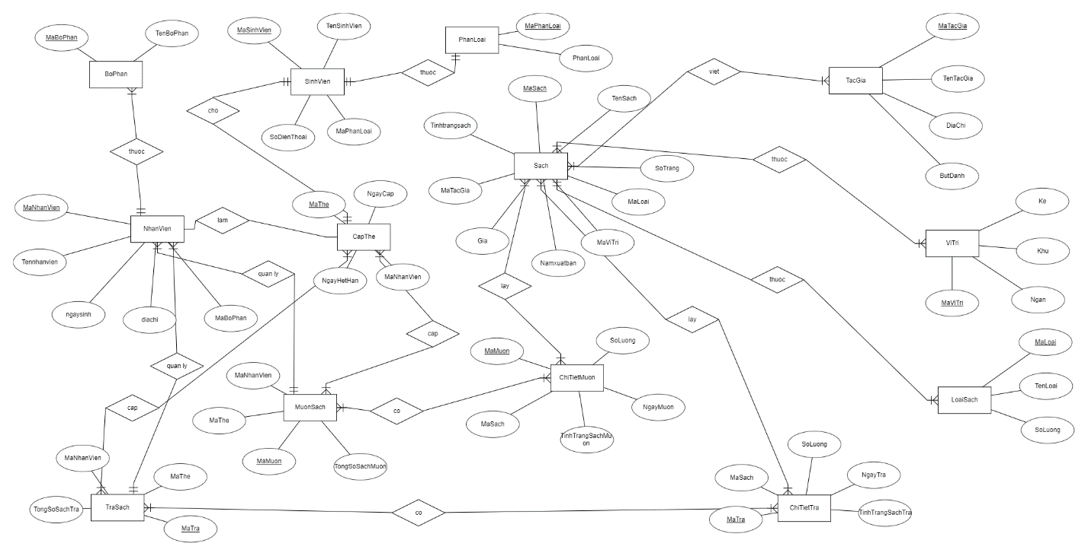

-Sơ đồ RM 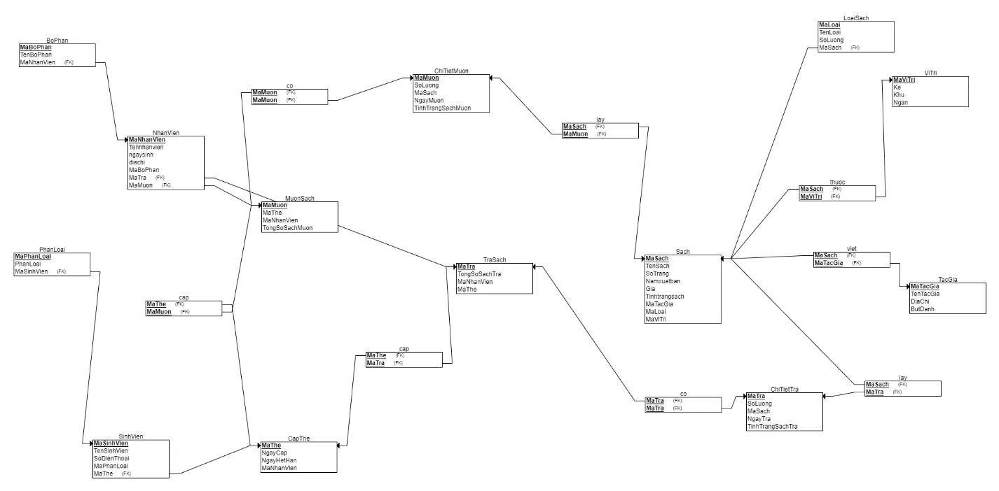

-Chuẩn hóa 3NF:

Danh sách thực thể và thuộc tính sau khi đã chuẩn hóa:

1. Nhân viên: **Mã nhân viên**, tên nhân viên, ngày sinh, địa chỉ
2. Bộ phận: **Mã bộ phận**, tên bộ phận
3. Mượn sách : **Mã mượn**, tổng số mượn.
4. Trả sách : **Mã trả**, tổng số trả
5. Cấp thẻ: **Mã thẻ**, ngày cấp, ngày hết hạn
6. Sinh viên: **Mã sinh viên**, tên sinh viên, số điện thoại, phân loại.
7. Phân loại: **Mã phân loại**, phân loại.
8. Chi tiết trả: **Mã trả**, số lượng, ngày trả, tình trạng trả.
9. Chi tiết mượn: **Mã mượn**, tình trạng mượn, số lượng, ngày mượn.
10. Sách: **Mã sách**, tên sách, tình trạng sách, số trang, năm xuất bản, giá, số lượng.
11. Loại sách: **mã loại**, tên loại, số lượng.
12. Tác giả**: Mã tác giả**, tên tác giả, địa chỉ, bút danh.
13. Vị trí: **Mã vị trí**, khu, kệ, ngăn.

Ma trận liên kết thực thể - khóa:

|  | 1 | 2 | 3 | 4 | 5 | 6 | 7 | 8 | 9 | 10 | 11 | 12 | 13 |
| --- | --- | --- | --- | --- | --- | --- | --- | --- | --- | --- | --- | --- | --- |
| 1.Nhân viên | X | x |  |  |  |  |  |  |  |  |  |  |  |
| 2.Bộ phận |  | X |  |  |  |  |  |  |  |  |  |  |  |
| 3.Mượn sách | x |  | X |  | x |  |  |  |  |  |  |  |  |
| 4.Trả sách | x |  |  | X | X |  |  |  |  |  |  |  |  |
| 5.Cấp thẻ | X |  |  |  | X |  |  |  |  |  |  |  |  |
| 6.Sinh viên |  |  |  |  |  | X | X |  |  |  |  |  |  |
| 7.Phân loại |  |  |  |  |  |  | X |  |  |  |  |  |  |
| 8.Chi tiết trả |  |  |  |  |  |  |  | X | X |  |  |  |  |
| 9.Chi tiết mượn |  |  |  |  |  |  |  |  | X | X |  |  |  |
| 10.Sách |  |  |  |  |  |  |  |  |  | X | X | X | X |
| 11.Loại sách |  |  |  |  |  |  |  |  |  |  | X |  |  |
| 12.Tác giả |  |  |  |  |  |  |  |  |  |  |  | X |  |
| 13.Vị trí |  |  |  |  |  |  |  |  |  |  |  |  | x |

**Chương III. Xây dựng hệ thống quản trị CSDL trên SQL sever**

-Các câu hỏi thực tế :

-Câu truy vấn

-- View

* 1.Tạo view hiện ra các thông tin của sách
* 2.Tạo view các sinh viên không phải học sinh trong trường
* 3.Tạo view chứa thông tin của sách và nhà xuất bản
* 4.Tạo view hiện ra các học sinh trong trường được cấp thẻ
* 5.Tạo view những nhân viên tham gia vào quá trình cấp thẻ
* 6.Tạo view lấy ra thông tin của sách được mượn nhiều nhất
* 7.Tạo view chứa thông tin của sách và tác giả
* 8.Tạo view chứa thông tin của sách và vị trí của nó

-- Procedure

* 1.Viết store đầu vào là mã thẻ đầu ra là các loại sách và số lượng mà sinh viên đó mượn
* 2.Viết store cho ra thông tin của người mượn và số lượng sách mà người đó mượn
* 3.Viết store đầu vào là mã thẻ cho ra thông tin của người mượn và các loại sách người đó mượn
* 4.Viết store đầu vào là mã nhân viên đầu ra là những thẻ mà nhân viên đó đã cấp
* 5.Viết store cho ra số lượng người mượn trong từng tháng của một năm 2020
* 6.Viết store cho ra số lượng người mượn trong 6 tháng gần nhất
* 7.Nhập nhân viên quản lý và thêm thông tin cho nhân viên quan lý
* 8.Nhập đồng thời mượn sách và chi tiết mượn sách với dữ liệu về thông tin mượn được lấy ra từ 1 bảng tạm

-- Functions

* 1.Viết func đầu vào là mã thẻ đầu ra là số lần mượn của thẻ đó trong tháng 5 của năm 2020
* 2.Viết func đầu vào là mã thẻ đầu ra là các loại sách mà người đó từng mượn
* 3.Viết func đầu vào là tên nhà xuất bản đầu ra là các đầu sách mà nhà xuất bản đó đã in
* 4.Viết func đầu vào là khu để sách ra là số lượng sách ở khu đó
* 5.Viết func đầu vào là tên nhân viên ra là thông tin của các sinh viên được nhân viên đó cấp thẻ
* 6.Viết func đầu vào loại sinh viên ra là tổng số sinh viên loại đó

--Trigger

* 1.Cập nhật số lượng loại sách khi insert,update,delete bảng ChiTietTra
* 2.Cập nhật số lượng loại sách khi insert,update,delete bảng ChiTietMuon
* 3.Xóa tất cả bản ghi liên quan trên bảng sách và chitietmuon khi trong chi tiết mượn có mượn sách với số lượng vượt quá số lượng hiện có
* 4.Ngăn việc nhập sách rách hoặc hỏng vào bảng sách
* 5.update loại sinh viên khi sinh viên hết hạn thẻ sinh viên
* 6.Cập nhật số lượng sách trong loại sách khi insert,update,delete bảng Sách

**Chương IV. Xây dựng hệ thống kết nối demo**

**-**Ngôn ngữ: Java

**Phần kết luận :**

**-**Bảng phân công việc (Nhóm trưởng) : Trong lúc làm việc nhóm này, tất cả các phần thì tất cả các bạn ai cũng có đóng góp vào công việc của nhóm nên em không thể phân rõ ra được, nên bọn em sẽ để công việc ngang nhau.

-Tài liệu tham khảo : Các slide bài giảng của cô Sao – Giảng viên môn TKCSDL